 | ФИО | Образование по диплому | интернатура, специализация | Профессиональная переподготовка | КАТЕГОРИЯ | Дата выдачи сертификата | Срок действия сертификата
1 | Акимова Ирина Брониславовна  Врач педиатр. | Ташкентский ПМИ,  1992 год, специальность "Педиатрическое дело", квалификация врач-педиатр | удостоверение "педиатрия" с 05.11.2013 по 16-12-2013 РНИМУ 216ч. |  | вторая | 16.12.2013г | 16.12.2018г
7 | Борисенко Ольга Андреевна  Врач педиатр | 2-ой ГМИ им. Н.И.Пирогова  1987год, специальность "Педиатрия", квалификация врач-педиатр | интернатура по педиатрии с 03-08-1987 по 03-07-1988 |  |  | 16.12.2013г | 16.12.2018г
9 | Захарова Зинаида Анатольевна  Врач-педиатр отделения профилактики | Горьковский МИ,  1968год, специальность "Педиатрия", квалификация врач педиатр | клиническая ординатурапо "педиатрии" при Горьковском МИ с 13-05-1968 по 31-12-1970 |  | высшая | 20.12.2013г | 20.12.2018г
10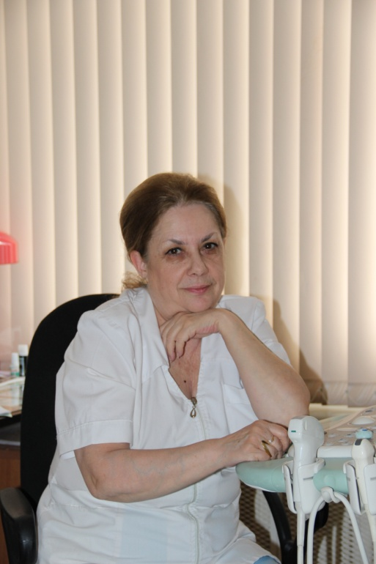 | Иванченко Ирина Владимировна  Врач ультразвуковой диагностики | Воронежский ГМИ,  1976 год,  специальность "Педиатрия", квалификация врач-педиатр | интернатура по педиатрии в ГБ № 3 г. Зеленограда с 01-09-1976 по 03-08-1977 | "ультразвуковая диагнстика", 576час. С 02-03-1998 по 27-06-1998, РМАПО | высшая | 07.04.2012г | 07.04.2017г
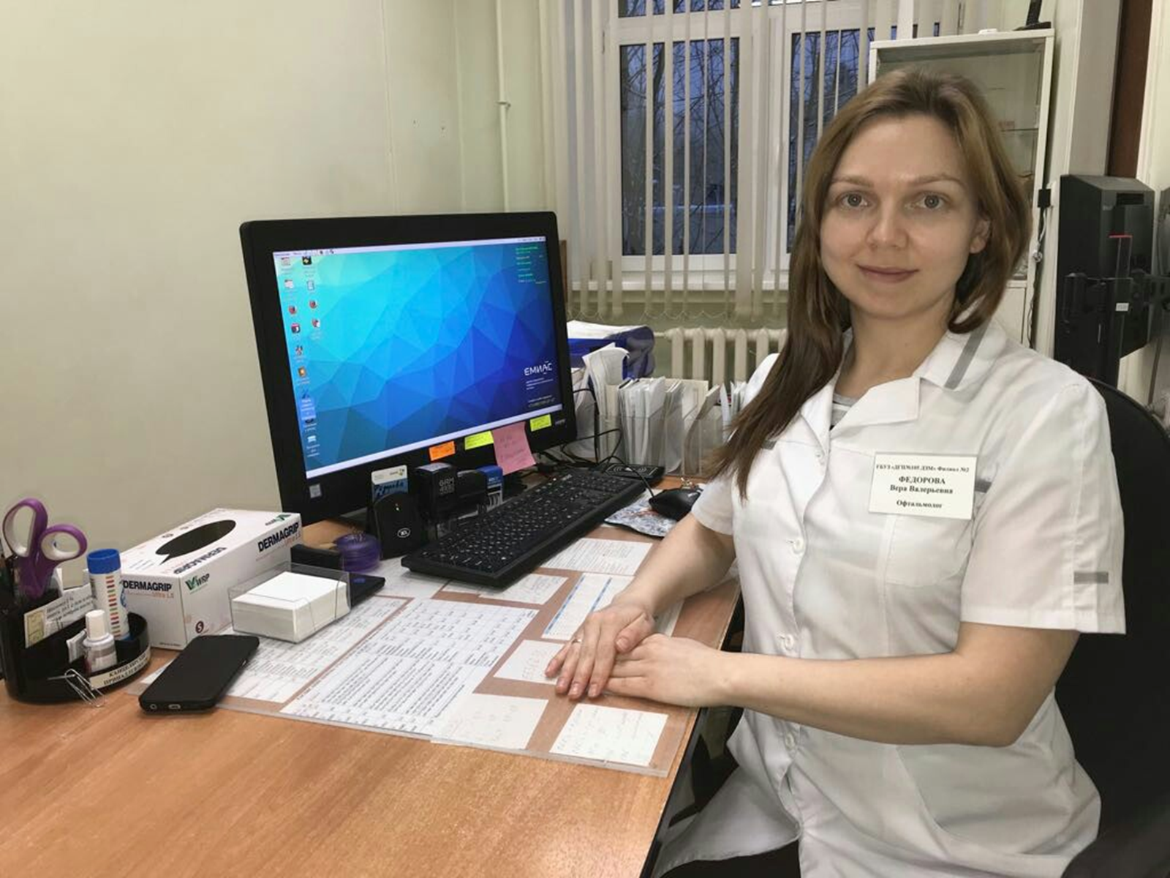 | Федорова Вера Валерьевна  врач-офтальмолог | ГОУ ВПО Кыргызско-Российский Славянский Университет 2012г. По специальности: "Педиатрия" | ГОУ ВПО Кыргызско-Российский Славянский Университет 2014г. по специальности: "Офтальмология" Ординатура |  |  | 05 апреля 2017 | 05 апреля 2022
14 | Михайлова Ольга Викторовна  Врач педиатр | ГОУ ВПО РГМУ, 2001 год, специальность "Педиатрия", квалификация врач педиатр | интернатура по педиатрии в ГБ № 3 г. Зеленограда с 01-09-2002 по 29-07-2003 |  | первая | 24.05.2013г | 24.05.2018г
15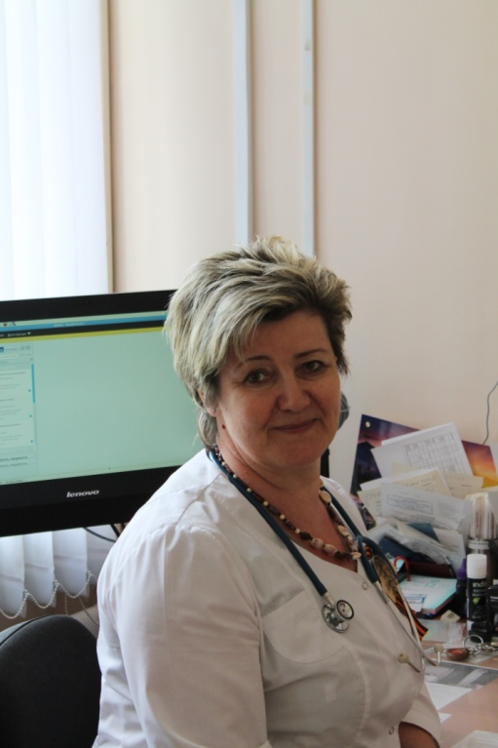 | Молоткова Светлана Николаевна (имеет две специальности)  Врач физиотерапевт | 2-ой ГМИ им. Н.И.Пирогова  1985 год,  специальность "Педиатрия", квалификация врач-педиатр | интернатура по педиатрии на базе ДКБ № 2 с 01-08-1985 по 01-07-1986;  ординатура по педиатрии на базе ДГКБ № 7 с 01.09.1990 по 01.09.1992 | Специализация по физиотерапии с 04.10.1994г. по 04.01.1995г., РМАПО;  "Лечебная физкультура и спортивная медицина", 576час. С 14-01-2013 по 15-05-2013, ИППО ФМБЦ ФМБА России | высшая | 22.04.2015г | 22.04.2020г
19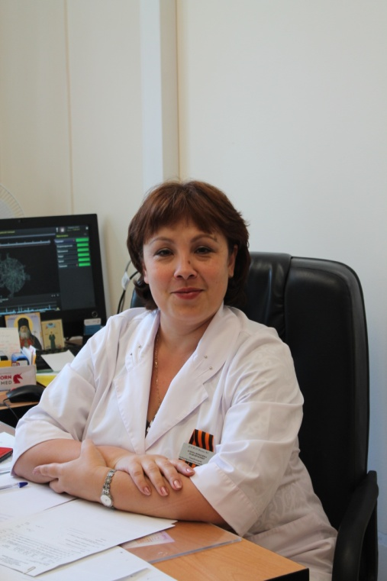 | Павличенко Елена Юрьевна  Зав. педиатрическим отделением, врач педиатр. | Ташкентский ПМИ, 1998 год, , специальность "Педиатрия", квалификация врач-педиатр | интернатура по врач-ВОП на базе 1 семейной поликлинике МЗ Республика Узбекистан с 01-08-1998 по 01-07-1999 |  | первая | 13.10.2015г | 13.10.2020г
21 | Погуляйло Наталья Евгеньевна (имеет две специальности)  Врач ультразвуковой диагностики. | Владивостокский ГМИ- Самарский МИ,  1992 год, специальность педиатрия, квалификация врач-педиатр | интернатура по педиатрии в Муниципальном предприятии Центр "Мать и дитя" г. Нижневартовска с 03-09-1992 по 30-06-1993 | "ультразвуковая диагнстика", 576час. С 11-02-2013 по 03-06-2013, РУДН |  | 03.06.2013г | 03.06.2018г
22 | Пяткина Екатерина Ивановна  Врач педиатр | Мордовский ГУ,  2004 год,  специальность "Педиатрия", квалификация врач | интернатура по педиатрии в МОНИКИ с 02-08-2004 по 01-08-2005 |  |  | 12.10.2015г | 12.10.2020г
23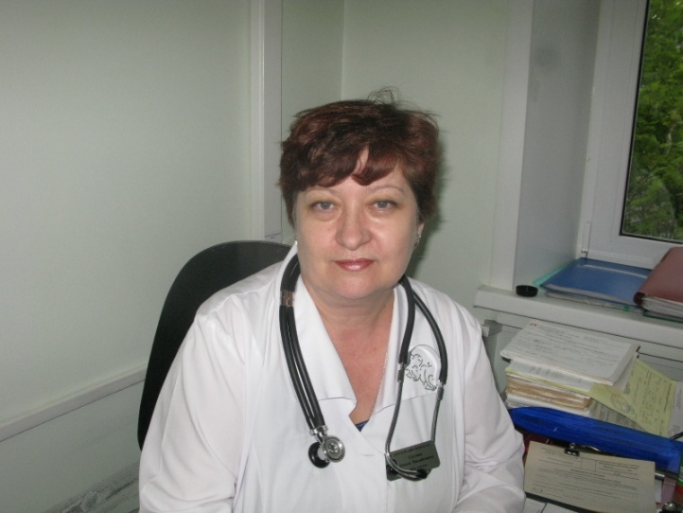 | Суслова Ольга Михайлова  Врач педиатр подростковый | Благовещенский ГМИ,  1985 год, специальность "Лечебное дело", квалификация врач лечебник | интернатура по педиатрии на базе Тамбовской ЦРБ амурской обл., с 01-08-1986 по 30-06-1987 |  | высшая | 16.12.2013г | 16.12.2018г
24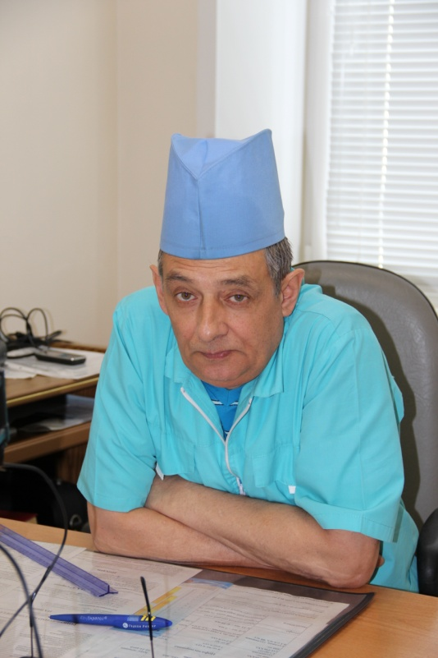 | Сухомлинов Александр Павлович  Врач оториноларинголог | Саратовский ГМИ, 1976 год, специальность "Педиатрия", квалификация врач педиатр | интернатура по педиатрии на базе Ст.Оскольской ДБ с 01-08-1976 по 01-07-1977 | специализация по оториноларингологии с 01.09.1977 по 31.12.1977, на базе Областной больницы № 1, Белгородской обл. | высшая | 01.11.2014г | 01.11.2019г
25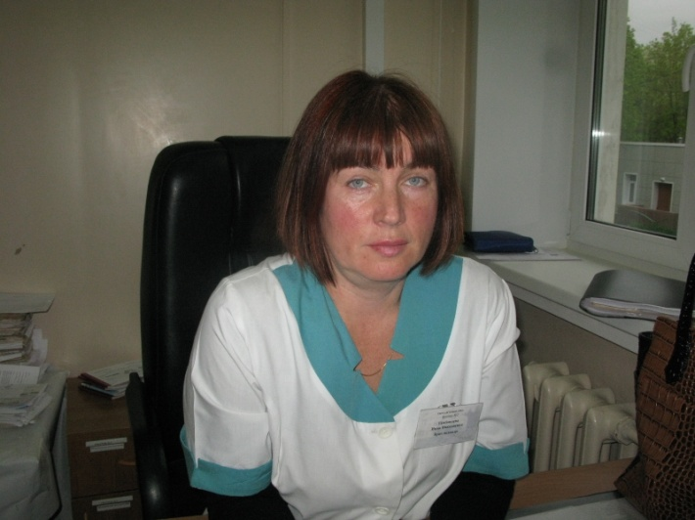 | Тамбовцева Инна Николаевна  Врач педиатр | Ярославский ГМИ, 1987 г.,  , специальность "Педиатрия", квалификация врач-педиатр | интернатура по педиатрии на базе Никольской ЦРБ г. Вологды, с 07-09-1987 по 30-06-1988 |  |  | 16.12.2013г | 16.12.2018г
26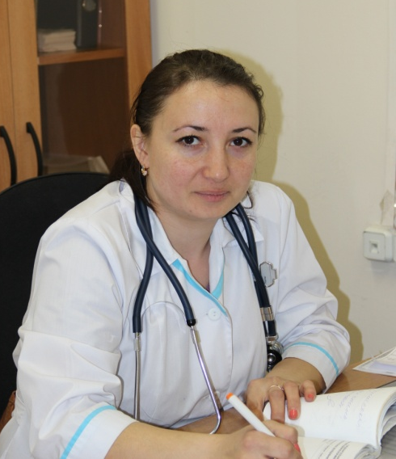 | Чернышёва Евгения Юрьевна  Врач педиатр | Читинская ГМА,  2004 год, специальность педиатрия, квалификация врач | интернатура по педиатрии на базе Читинской ГМА с 01-09-2004 по 31-08-2005 |  |  | 16.12.2013г | 16.12.2018г
Медсёстры
 | Волкова Оксана Валерьевна  Фельдшер - лаборант. | Московское ФМУ № 10, 1995 год, специальность лабораторная диагностика, квалификация фельдшер лаборант |  | "лабораторная диагностика" А № 3343133 от 15-11-2012 ГБОУ СПО МК № 1 ДЗМ | высшая | 15.11.2012г | 15.11.2017г
 | Ермакова Румия Маратовна  Медсестра по физиотерапии | ШахрисабзскоеМу Республика Узбекистан 1987 год, специальность сестринское дело, квалификация медицинская сестра |  | специализация "физиотерапия" ЦПКСЗ 288 час. С 17-01-2007 по 20-03-2007 | высшая | 01.06.2012г | 01.06.2017г
 | Калякина Светлана Владимировна  лаборант | Костромское МУ, 1989 год, специальность фельдшерское дело, квалификация фельдшер |  | "лабораторная диагностика" от 24-11-2014, ГОБУ СПО "МК № 8" | высшая | 24.11.2014г | 24.11.2019г
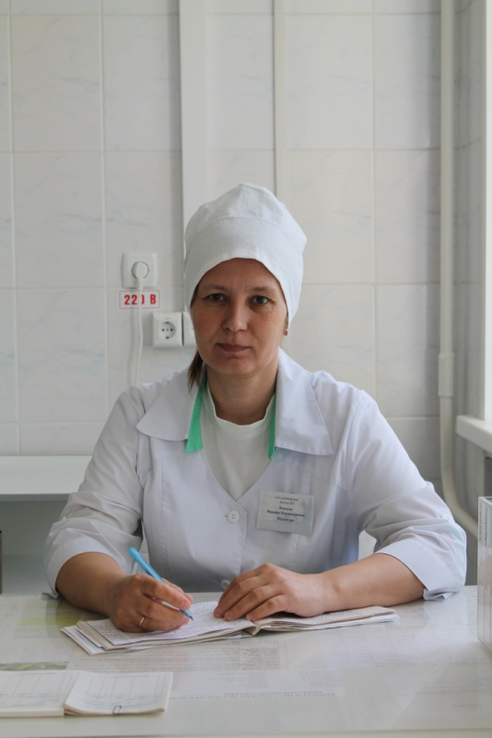 | Канаева Варвара Владимировна  Медсестра процедурного кабинета | Московское МУ № 6, 1988 год, специальность сестринское дело, квалификация медицинская сестра детских ЛПУ |  | "сестринское дело" А № 4493259 от 30-09-2011, ГОБУ СПО "МУ № 13" |  | 20.06.2016г | 20.06.2021г
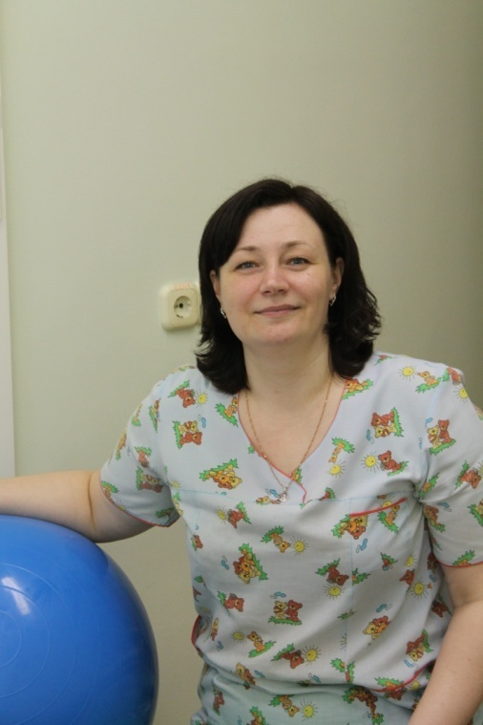 | Клименко Наталья Ивановна  Медсестра по массажу | Московское МУ № 23, 1991 год, специальность сестринское дело, квалификация медицинская сестра | "медицинский массаж" УПК РСМиФО ДЗМ 288 час. С 09-11-1995 по 12-02-1996 |  |  | 15.02.2013г | 15.02.2018г
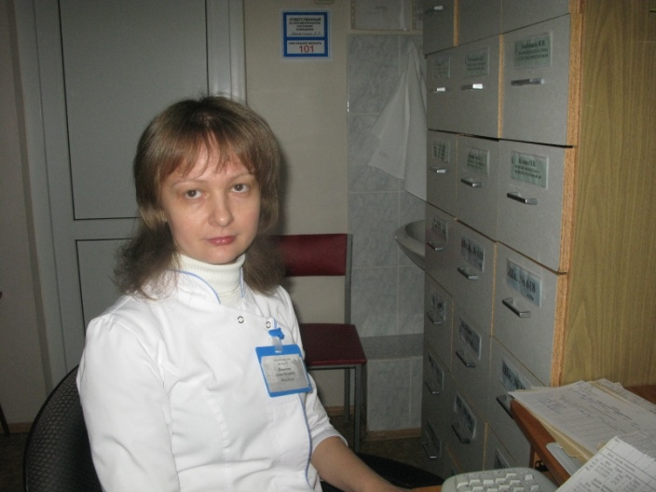 | Панасенко Елена Петровна  Медсестра прививочный кабинет | Московское МУ № 23, 1998 год, специальность лечебное дело, квалификация фельдшер |  |  |  | 07.03.2014г | 07.03.2019г
 | Попова Светлана Алексеевна  Медсестра процедурного кабинета | Серпуховское МУ, 1982 годспециальность акушерское дело, квалификация акушерка |  | "сестринское дело" А № 4118442 от 06-04-2011, ГОБУ СПО "МК № 8" |  | 27.11.2015г | 27.11.2015г
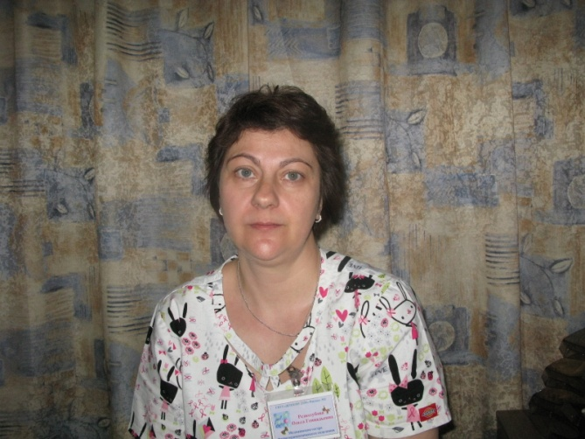 | Редкозубова Ольга Геннадьевна  Медсестра по физиотерапии | Рыбинское МУ , 1991 годспециальность сестринское дело, квалификация медицинская сестра |  | специализация "физиотерапия" ИПК ФМБА 288 час. С 28-11-2005 по 23-01-2006 |  | 13.04.2016г | 13.04.2021г
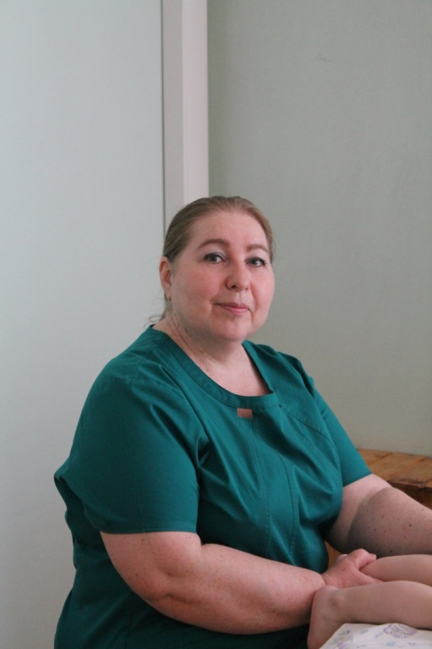 | Учамбрина Ирина Ивановна  Медсестра по массажу | Московское МУ № 16, 1983 год, специальность сестринское дело, квалификация медицинская сестра | специализация "медицинский массаж" ЦПКСЗ 288 час. С 20-02-2007 по 25-04-2007 |  |  | 22.11.2012г | 22.11.2017г
 | Шмелева Оксана Сергеевна  Медсестра функциональной диагностики. | МУ № 23 1993 год, специальность сестринское дело, квалификация медицинская сестра |  | Специализация «функциональная диагностика» 2014 год 288 час, МК № 5 с 03-09-2014 по 28-10-2014 |  | 29.10.2014г | 29.10.2019г
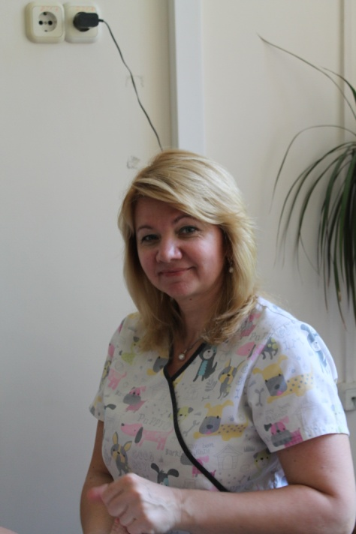 | Яньшина Наталья Анатольевна  Медсестра по массажу | Московское МУ № 23, 1988 год, специальность сестринское дело, квалификация медицинская сестра | "медицинский массаж" (дет) б/н с 11-01-2011 по 22.03.2011 ГОБУ "ЦПКСЗ" 288ч |  |  | 29.10.2015г | 29.10.2020г
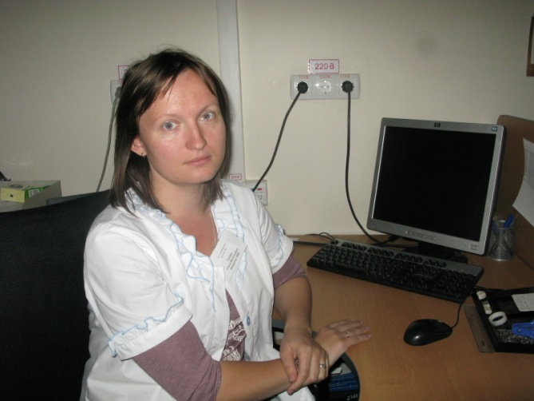 | Гусева Ольга Васильевна  Медицинский регистратор. Платные услуги.

